
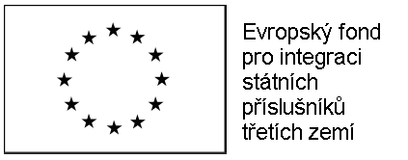

Výsledky 2. výzvy EIF 2012

V rámci 2. výzvy EIF 2012 byla na opatření č. 9 „Vypracování metodiky podpory politiky jazykové integrace cizinců a jejího hodnocení“ doručena 1 projektová žádost a na opatření č. 5 „Posilování mezikulturních kompetencí zaměstnanců státní správy“ také 1 projektová žádost. Obě žádosti byly postoupeny výběrové komisi. Výběrová komise oba projekty doporučila k realizaci.

